**CENTRO UNIVERSITÁRIO SALESIANO DE SÃO PAULO**

**CAMPUS – AMERICANA – CRUZEIRO - SANTA TEREZINHA – LORENA**

Felipe dos Santos Pinheiro – Saddam Evald II Dominique

**PROJETO INTEGRADOR / PROJETO DE VIDA III**

**Solidariedade em ação com tecnologia**

Projeto de vida apresentado pelos alunos do 6º trimestre de Análise e Desenvolvimento de Sistemas no Centro Universitário Salesiano de São Paulo – Unisal.

Orientador: Claudinei Di Nuno.

São Paulo

2025

SUMÁRIO

1. Equipe. 3

1.1 Integrantes da equipe. 3

1.2 Nome da equipe. 3

2. Cliente/Público-alvo. 3

2.1 Escolha do cliente. 3

2.2 Dados do cliente. 4

3. Projeto Integrador 4

3.1 Nome do projeto. 4

3.2 Objetivos do projeto integrador. 4

3.3 Justificativas do projeto integrador. 5

4. Coleta de dados do cliente. 6

4.1 Coleta de dados sobre o perfil do cliente. 6

4.2 Questionário com cliente. 7

4.3 Coleta de dados sobre a infraestrutura do ambiente do cliente. 8

4.4 Lógica de programação. 10

4.5 Banco de dados. 12

4.6 Layouts de interface. 13

4.7 Documentação sobre a coleta de dados. 16

5. Coleta de dados sobre o projeto de vida. 18

6. Cronograma completo do projeto. 19

7. Referências bibliográficas. 20

# Equipe.

## 1.1 Integrantes da equipe.

**Nome completo:** Felipe dos Santos Pinheiro.

**Idade:** 25 anos.

**R.A:** 240025777

**E-mail:** felipe.santospinheiro@gmail.com

**Formação acadêmica:** Tecnólogo em gestão da produção industrial e Pós-graduado em gestão financeira e controladoria.

**Formação profissional:** Assistente administrativo da produção.

**Quais linguagens de programação conhece ou gostaria de conhecer:** Pretende conhecer JavaScript, Phyton, C++ e HTML.

**Nome completo:** Saddam Evald II Dominique.

**Idade:** 33 anos.

**R.A:** 240025718

**E-mail:** Saddam.dominique@unisal.br

**Formação acadêmica:** Superior em análise e desenvolvimento de sistemas(cursando).

**Formação profissional:** Segurança vigilante.

**Quais linguagens de programação conhece ou gostaria de conhecer:** Pretende conhecer as linguagens CSS, JavaScript e Phyton.

## **1.2 Nome da equipe.**

Impacto Digital.

# Cliente/Público-alvo.

## 2.1 Escolha do cliente.

A escolha do cliente surgiu a partir do trabalho social realizado pela associação Nossa Senhora dos Pequeninos, que atua no auxílio a famílias carentes por meio da doação de alimentos, roupas, brinquedos e outros itens essenciais. A associação, que possui um foco especial no atendimento às crianças, enfrenta desafios relacionados à organização e ao controle das doações, bem como no acompanhamento das famílias atendidas. Diante disso, identificou-se a oportunidade de aplicar os conhecimentos adquiridos no curso de Análise e Desenvolvimento de Sistemas para desenvolver uma ferramenta que auxilie na gestão dessas atividades.

O público-alvo do sistema abrange os voluntários e administradores da associação, que serão os principais usuários da plataforma. Indiretamente, o sistema também beneficia as famílias cadastradas, ao garantir uma melhor organização e distribuição dos recursos disponíveis. Com isso, o projeto busca não apenas resolver uma demanda real da instituição, mas também proporcionar um impacto social positivo por meio da tecnologia.

## 2.2 Dados do cliente.

**Nome da Instituição:** Associação Nossa Senhora dos Pequeninos.

**CNPJ:** 28.852.001/0001-83

**Endereço:** Rua Jose Noberto Pinto, nº169, Vila Ana Rosa Novaes.

**CEP:** 12.705-230

**Cidade:** Cruzeiro-SP.

**E-mail:** Associacaonspequeninos@gmail.com

**Telefone responsável:** (12)99188-5186 / (12)99629-9186

**Responsável:** Aída Helena

**Cargo responsável:** Presidente da associação.

# **Projeto Integrador**

## **3.1 Nome do projeto**.

Solidariedade em ação com tecnologia.

## 3.2 Objetivos do projeto integrador.

O projeto Solidariedade em Ação tem como objetivo geral desenvolver um sistema web simples e funcional para auxiliar a associação Nossa Senhora dos Pequeninos na organização das doações e no atendimento às famílias em situação de vulnerabilidade social, com foco especial nas crianças.

A proposta visa facilitar o cadastro de famílias atendidas, o registro das doações recebidas (alimentos, roupas, brinquedos, etc.) e o controle das entregas realizadas, promovendo mais organização, eficiência e transparência no trabalho da associação. O sistema também permitirá a geração de relatórios básicos e poderá ser expandido futuramente com novas funcionalidades.

Segundo o portal TecMundo (2016), “a tecnologia pode ser uma grande aliada das comunidades carentes, desde que bem aplicada e acessível”, e a organização Ramacrisna (2023) destaca que “a tecnologia proporciona autonomia e abre portas para oportunidades”. Assim, este projeto busca unir tecnologia e solidariedade para melhorar a gestão de recursos e ampliar o impacto social da associação.

## 3.3 Justificativas do projeto integrador.

A pobreza e a extrema pobreza ainda são problemas significativos no Brasil, afetando milhões de pessoas e dificultando o acesso a necessidades básicas como alimentação e vestuário. Em 2023, o Brasil observou uma redução nos índices de pobreza, com aproximadamente 8,7 milhões de pessoas saindo da extrema pobreza. No entanto, o Brasil ainda enfrenta uma realidade de desigualdade social, com cerca de 13 milhões de brasileiros vivendo abaixo da linha da pobreza extrema, com uma renda per capita inferior a R$ 209,00. Esses dados refletem a persistência de uma grande disparidade social e a necessidade de ações eficazes para garantir o bem-estar das populações vulneráveis (Governo Federal, 2024).

O projeto "Solidariedade em Ação" tem como objetivo combater essas desigualdades ao oferecer apoio imediato a famílias em situação de vulnerabilidade, proporcionando a doação de alimentos, roupas e outros itens essenciais. As ações de solidariedade desempenham um papel crucial na redução da exclusão social e na promoção da inclusão de famílias em condição de extrema pobreza, como destacado pelo Governo Federal. Embora o Brasil tenha alcançado avanços no combate à pobreza, as desigualdades sociais persistem, o que torna necessário o fortalecimento de iniciativas comunitárias e a mobilização da sociedade para auxiliar aqueles em situação de vulnerabilidade (UOL Economia, 2024).

A promoção da solidariedade e o fortalecimento dos laços comunitários são fundamentais para a construção de uma sociedade mais justa e igualitária. O "Solidariedade em Ação" não apenas oferece suporte imediato às famílias, mas também contribui para a redução das desigualdades sociais e a melhoria da qualidade de vida das populações mais carentes. O apoio às famílias em situação de pobreza é essencial para promover a inclusão social e garantir que todos os cidadãos tenham acesso a condições básicas de dignidade e bem-estar. A continuidade dessas ações é vital para que o Brasil continue avançando na redução da pobreza e na promoção de uma sociedade mais justa (Governo Federal, 2023).

# Coleta de dados do cliente.

Para o desenvolvimento do sistema Solidariedade em Ação com Tecnologia, foi realizada uma coleta de dados em duas etapas. A primeira consistiu na aplicação de um questionário via Google Forms, direcionado aos responsáveis pela Associação Nossa Senhora dos Pequeninos, com o objetivo de entender o perfil da instituição e suas necessidades. Em seguida, foi realizada uma visita técnica ao local, com registros fotográficos, para analisar a infraestrutura disponível, incluindo os softwares utilizados, o acesso à internet e os equipamentos como computadores e periféricos.

Com base nessas informações, foram definidos a lógica de programação, com fluxogramas representando regras e decisões, e o modelo do banco de dados, elaborado a partir de registros físicos fornecidos pela instituição. Por fim, foram criados wireframes de baixa fidelidade representando as interfaces do sistema, com base nas sugestões colhidas nas reuniões.

## 4.1 Coleta de dados sobre o perfil do cliente.

* Método de Coleta: Questionário via Google Forms;
* Data e Horário: 14/05/2025 14:13:48;
* Participantes: Josué Junior(cliente), Felipe dos Santos Pinheiro (Integrante da equipe do projeto);
* Objetivos: O objetivo da entrevista foi compreender as necessidades da associação, identificar os principais desafios no controle das doações e cadastros, e coletar informações para o desenvolvimento de um sistema adequado à sua realidade.

## 4.2 Questionário com cliente.

Segue as perguntas do questionário direcionadas ao cliente:

**Tabela 1 – Questionário com cliente**.

|  |  |
| --- | --- |
| PERGUNTAS | RESPOSTAS |
| Qual é o principal objetivo da associação? | Ajudar na formação das famílias de forma integral. |
| Como é feito atualmente o controle das doações recebidas? | Google Planilhas - Espelho com o Extrato do Banco. |
| Como as famílias são cadastradas para receber ajuda? | Cadastro no Google Forms (realizado pelos voluntários). |
| Quais informações principais são registradas sobre cada família? | Nome, nome dos pais, endereço, telefone, data de nascimento, quantos filhos, renda familiar. |
| Quem é responsável pelo controle das doações e cadastros? | Controle das Doações Josué (Tesoureiro)  Controle de Cadastro (Pode ser feito por qualquer voluntario) mas costuma ser realizado por: Josué, Karina, Karol, Tatiane e Helena. |
| Vocês enfrentam dificuldades para encontrar informações ou organizar os dados? | Principalmente organizar. As informações ficam sempre em lugares diferentes. |
| A associação possui computador e acesso à internet? | Sim, possuí. |
| Algum sistema ou ferramenta digital é usado atualmente? | Somente do Google (Google Forms, Google Planilhas e Drive) |
| Que funcionalidades vocês gostariam que o sistema tivesse? | Campo de cadastro das pessoas, campo de procura simples.  Cadastro dos associados, procura simples. Se possível, disparo de lembretes (por e-mail, pela tela do usuário ou outros canais).  Um dashboard de entradas e saídas mensal e anual. |
| Quem utilizaria o sistema no dia a dia? | A Diretoria da Associação (Exceto caso o usuário possa se inscrever pra ser um doador, ele possa preencher o formulário sem precisar logar). |

Fonte: Elaborado pelos autores, 2025.

## 4.3 Coleta de dados sobre a infraestrutura do ambiente do cliente.

A análise da infraestrutura tecnológica do ambiente do cliente é essencial para garantir que o sistema proposto seja compatível com os recursos existentes e possa ser devidamente implantado. No contexto do projeto Solidariedade em Ação, foi realizada uma visita técnica à Associação Nossa Senhora dos Pequeninos com o objetivo de identificar os recursos de hardware e software atualmente disponíveis, bem como os que deverão ser adquiridos para viabilizar a implementação do sistema.

Este levantamento permitiu compreender as limitações e possibilidades do ambiente real, abrangendo desde os sistemas operacionais utilizados, ferramentas de rede, banco de dados e utilitários, até os equipamentos físicos como computadores, impressoras e demais periféricos. A documentação obtida inclui registros fotográficos e anotações técnicas feitas durante a visita ao local, assegurando a fidelidade das informações levantadas.

A seguir, será apresentada a descrição detalhada da infraestrutura existente, segmentada em software e hardware, com o intuito de orientar adequadamente as decisões de desenvolvimento e implantação do sistema de apoio às atividades da associação.

* Método de Coleta: Visita ao Local e Registros Fotográficos;
* Data e Horário: 14/05/2025, às 16:30;
* Participantes: Aída Helena (cliente), Felipe dos Santos Pinheiro (Integrante da equipe do projeto);
* Objetivos: Levantar informações sobre a infraestrutura de hardware e software no ambiente da cliente, para garantir que o sistema seja compatível com os equipamentos e programas existentes.

Durante a visita, observou-se que a associação não dispõe atualmente de um espaço físico exclusivo nem de equipamentos de informática coletivos. Os registros e o gerenciamento das informações são realizados de maneira descentralizada, com o uso de computadores pessoais dos voluntários. Essa situação evidencia a necessidade de investimento em infraestrutura tecnológica, motivo pelo qual foi sugerida a criação de uma sala de informática equipada com o mínimo necessário para a operação eficiente do sistema proposto.

Contudo, a instituição possui o planejamento de criação de uma sala de informática, a qual será fundamental para garantir maior organização, segurança e acessibilidade dos dados. Diante disso, propõe-se a seguinte adequação técnica mínima para a implantação futura dessa sala:

**Proposta de Adequação da Sala de Informática.**

* Espaço físico: Ambiente reservado, com ventilação adequada e mobiliário ergonômico (mesas e cadeiras apropriadas para o uso prolongado de computadores).
* Instalações elétricas: Rede elétrica estabilizada, com número suficiente de tomadas e pontos de energia exclusivos para equipamentos eletrônicos, além da presença de um sistema de proteção contra surtos elétricos.

**Equipamentos de hardware:**

* Pelo menos 3 computadores com configurações mínimas (processador i3 ou superior, 4GB de RAM, 256GB SSD);
* Nobreaks ou estabilizadores;
* Impressora multifuncional para geração de relatórios e registros físicos.
* Conectividade: Acesso à internet banda larga com roteador Wi-Fi de bom alcance, garantindo conexão estável para todos os dispositivos da sala.

**Software:**

* Sistema operacional atualizado e licenciado (Windows, Linux ou equivalente);
* Navegador de internet atualizado;
* Antivírus e ferramentas de segurança digital;
* Softwares de produtividade (editores de texto, planilhas, leitores de PDF, etc.).

**Segurança física e lógica:**

* Fechadura na sala de informática;
* Usuários com autenticação individual no sistema;
* Backup periódico dos dados armazenados.

**Acessibilidade:**

* Adequações para facilitar o acesso de pessoas com deficiência, como altura adequada das mesas e sinalização acessível.

Com essas adequações, a futura sala de informática atenderá de maneira eficiente às necessidades da associação, proporcionando melhores condições para o uso do sistema Solidariedade em Ação e para a realização de outras atividades administrativas.

## 4.4 Lógica de programação.

Com base nas informações obtidas por meio do questionário aplicado à equipe da Associação Nossa Senhora dos Pequeninos, foi possível identificar os principais processos e funcionalidades desejadas para o sistema Solidariedade em Ação. A lógica da programação foi elaborada com o objetivo de atender às necessidades de cadastro, controle de doações, organização dos dados e geração de relatórios.

A representação da lógica foi feita por meio de um fluxograma, que ilustra de forma visual e sequencial o funcionamento básico do sistema. Essa ferramenta permite compreender as decisões, condições, desvios e repetições envolvidas na execução das tarefas cotidianas da associação com o apoio do sistema:

**Descrição Textual do Fluxograma.**

1. Início – O sistema é iniciado.
2. Verificação de Cadastro – O sistema verifica se a família já está cadastrada.

* Se não estiver, é realizado o cadastro completo, incluindo nome, pais, endereço, número de filhos, renda familiar, entre outros.
* Se já estiver cadastrada, segue para o próximo passo.

1. Recebimento de Doação – O sistema verifica se há doações a serem registradas.

* Se sim, é feito o registro da doação, com dados como valor, origem, tipo e data.
* Se não, prossegue para a próxima etapa.

1. Consulta de Informações – O sistema verifica se o usuário deseja fazer buscas nos dados.

* Se sim, é realizada uma busca simples por nome, dados das famílias ou doações.

1. Visualização de Relatórios – O sistema pergunta se o usuário deseja visualizar relatórios.

* Se sim, é exibido um dashboard com gráficos de entradas e saídas mensais e anuais.

1. Envio de Lembretes – O sistema verifica se há lembretes a serem enviados.

* Se sim, envia lembretes por e-mail ou exibe notificações no sistema.

1. Fim – O processo é finalizado.

Segue a imagem do fluxograma criado:

**Imagem 2 – Fluxograma do sistema.**

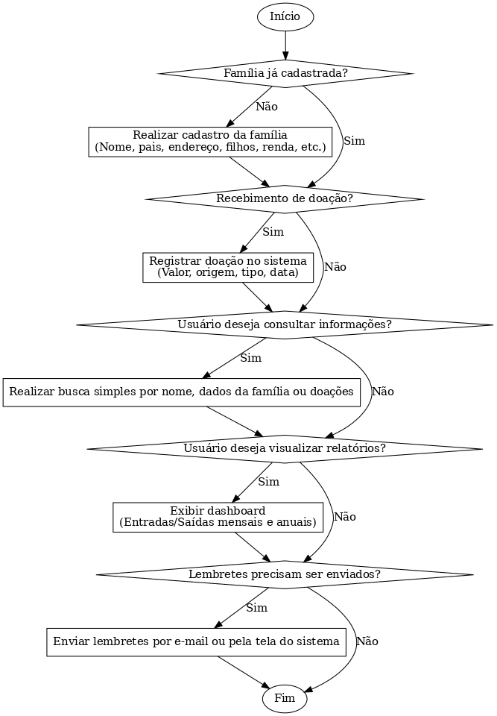

Fonte: Elaborado pelos autores, 2025.

## 4.5 Banco de dados.

A Com base nas ferramentas atualmente utilizadas pela Associação Nossa Senhora dos Pequeninos — como Google Forms, Google Planilhas e Google Drive — foi possível identificar os principais dados armazenados no processo de controle de doações e cadastramento das famílias assistidas. Essas ferramentas funcionam como registros digitais equivalentes a fichas, agendas e cadernos de anotações.

A estrutura de dados observada foi reorganizada em forma de tabelas relacionais, respeitando os princípios básicos de organização e integridade de banco de dados, de modo a facilitar futuras consultas, relatórios e integrações com o sistema Solidariedade em Ação.

A seguir, são apresentados os principais registros (tabelas), seus respectivos campos (atributos) e exemplos de informações coletadas:

**Tabela 3 – Famílias**.

|  |  |  |
| --- | --- | --- |
| **Campo** | **Tipo de Dado** | **Descrição** |
| id_familia | Inteiro | Identificador único da família |
| nome_responsavel | Texto | Nome da pessoa responsável pela família |
| nome_pais | Texto | Nome dos pais (se aplicável) |
| endereco | Texto | Endereço completo da residência |
| telefone | Texto | Telefone de contato |
| data_nascimento | Data | Data de nascimento do responsável |
| quantidade_filhos | Inteiro | Número de filhos |
| renda_familiar | Decimal | Valor estimado da renda mensal da família |
| data_cadastro | Data | Data de inclusão no sistema |

Fonte: Elaborado pelos autores, 2025.

**Tabela 4 – Doações**.

|  |  |  |
| --- | --- | --- |
| **Campo** | **Tipo de Dado** | **Descrição** |
| id_doacao | Inteiro | Identificador único da doação |
| data_doacao | Data | Data em que a doação foi realizada |
| valor | Decimal | Valor monetário da doação |
| tipo | Texto | Tipo de doação (dinheiro, alimento, roupa etc.) |
| origem | Texto | Origem da doação (pessoa física/jurídica) |
| observacoes | Texto | Observações adicionais |
| registrado_por | Texto | Nome do responsável pelo registro |

Fonte: Elaborado pelos autores, 2025.

**Tabela 4 – Usuários**.

|  |  |  |
| --- | --- | --- |
| **Campo** | **Tipo de Dado** | **Descrição** |
| id_usuario | Inteiro | Identificador único do usuário |
| nome | Texto | Nome do usuário |
| email | Texto | E-mail de acesso (caso necessário login) |
| funcao | Texto | Função na associação (Ex: Tesoureiro, Voluntário) |
| permissao | Texto | Nível de permissão no sistema (admin, comum) |

Fonte: Elaborado pelos autores, 2025.

## 4.6 Layouts de interface.

A definição das interfaces do sistema Solidariedade em Ação foi realizada com base nas respostas obtidas no questionário aplicado à equipe da Associação Nossa Senhora dos Pequeninos. A coleta dessas informações permitiu compreender as principais necessidades dos usuários, identificar os dados relevantes para entrada e saída e propor telas que representem esses fluxos de maneira simples e objetiva.

Nesta etapa, foram elaborados wireframes de baixa fidelidade com o objetivo de representar graficamente o funcionamento inicial das telas do sistema. Esses esboços servem como base para a validação da estrutura e da navegação por parte do cliente antes do desenvolvimento da interface definitiva.

Os layouts incluem telas de entrada de dados (como o cadastro de famílias e doações) e de saída de informações (como a exibição de relatórios e buscas). A proposta considera a simplicidade visual, clareza dos campos, facilidade de navegação e coerência com os objetivos da associação.

**Imagem 3 – Wireframe cadastro das famílias.**

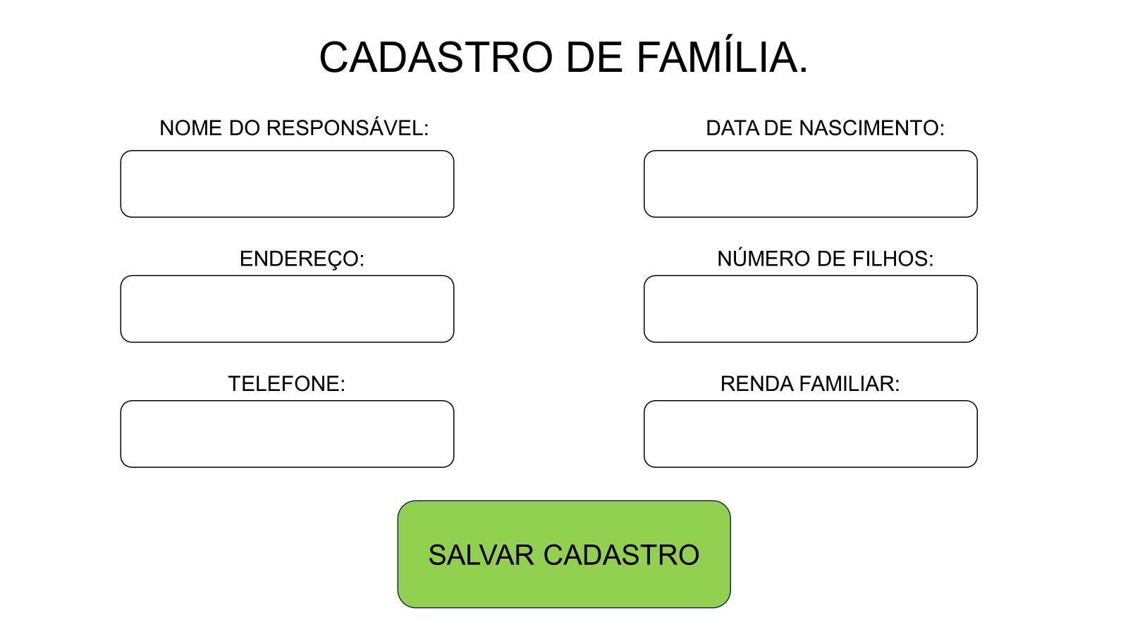

Fonte: Elaborado pelos autores, 2025.

**Interface de Entrada – Cadastro de Família**

* + **Nome do Responsável:** Pessoa principal da família que será o contato oficial com a associação.
  + **Endereço:** Local onde a família reside, importante para visitas ou entregas.
  + **Telefone:** Meio de contato direto com o responsável.
  + **Data de Nascimento:** Ajuda a identificar a idade e perfil do responsável.
  + **Número de Filhos:** Indica o tamanho da família e possíveis necessidades.
  + **Renda Familiar:** Usado para avaliar a situação socioeconômica da família.
  + **Botão “Salvar Cadastro”:** Ação para registrar os dados inseridos no sistema.

**Imagem 4 – Wireframe registro de doações.**

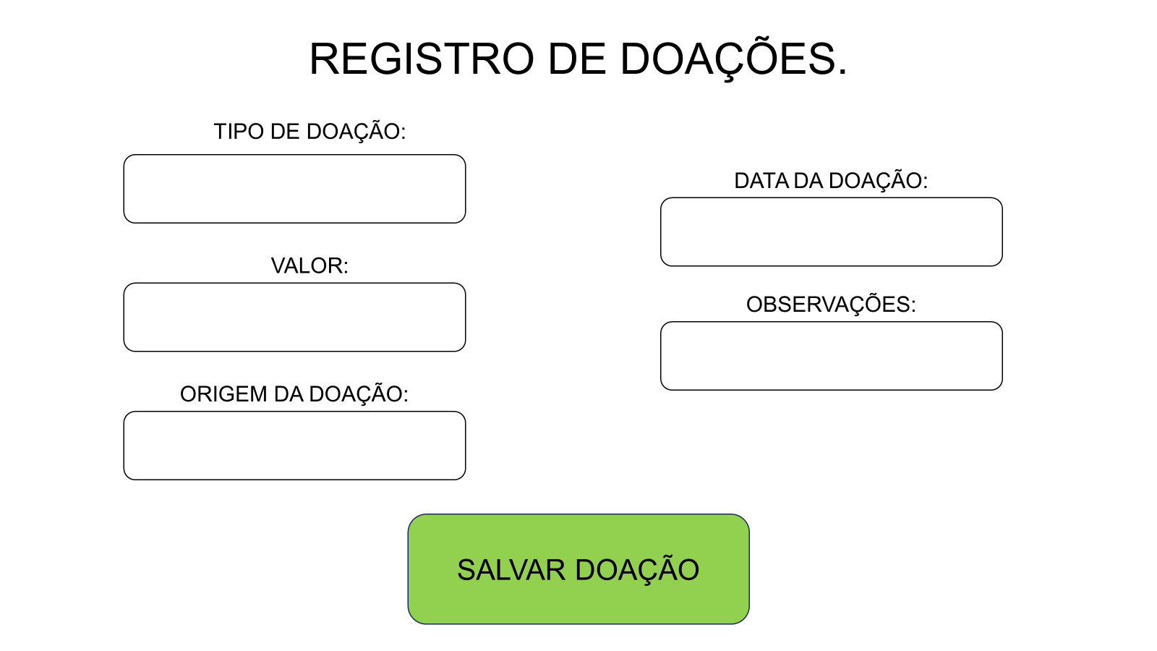

Fonte: Elaborado pelos autores, 2025.

**Interface de Entrada – Cadastro de Família**

* + **Tipo de Doação:** Especifica o que foi doado (ex: dinheiro, alimentos, roupas etc.), para fins de organização.
  + **Valor:** Valor monetário da doação, se aplicável (especialmente para doações em dinheiro ou estimativas de bens).
  + **Origem da Doação:** Nome do doador ou entidade que realizou a doação (pessoa física, empresa, grupo etc.).
  + **Data da Doação:** Quando a doação foi realizada, importante para registro histórico e relatórios.
  + **Observações:** Campo livre para anotações adicionais, como condições do item ou intenção do doador.
  + **Botão “Registrar Doação”:** Ação para gravar os dados da doação no sistema.

**Imagem 5 – Wireframe registro de doações.**

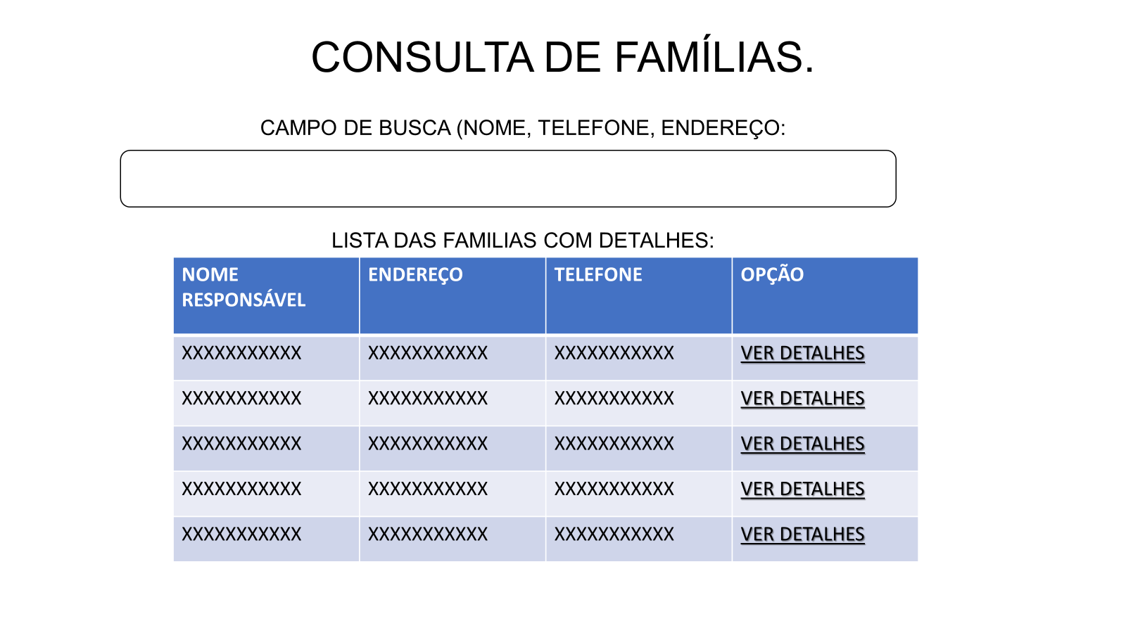

Fonte: Elaborado pelos autores, 2025.

**Interface de Saída – Consulta de Famílias**

* + **Campo de busca (nome, telefone, endereço):** Permite localizar rapidamente uma família cadastrada com base em informações básicas.
* **Lista de famílias com dados básicos:** Exibe os principais dados (nome do responsável, telefone, endereço resumido) para facilitar a visualização e seleção.
* **Botão “Ver Detalhes”:** Abre a ficha completa da família selecionada, com todas as informações cadastradas.

## 4.7 Documentação sobre a coleta de dados.

Este trabalho apresenta o desenvolvimento do projeto integrador denominado “Solidariedade em Ação”, voltado à Associação Nossa Senhora dos Pequeninos, organização sem fins lucrativos que presta assistência a famílias em situação de vulnerabilidade social. A primeira etapa consistiu na coleta de dados por meio de um questionário estruturado, aplicado à responsável pela associação, a fim de identificar os principais desafios enfrentados na organização das doações e no atendimento às famílias cadastradas.

Posteriormente, foi realizada uma visita presencial ao local, o que permitiu a observação do ambiente e a coleta de informações complementares essenciais para a definição da solução tecnológica mais adequada. Com base nas necessidades identificadas, foi elaborada a sugestão de criação de uma sala de informática com recursos básicos, como um computador com acesso à internet, mesa, cadeira, ventilação e o uso de ferramentas gratuitas, visando a implementação e utilização do sistema proposto.

**Imagem 6 – Foto do local aonde a Associação realiza suas atividades.**

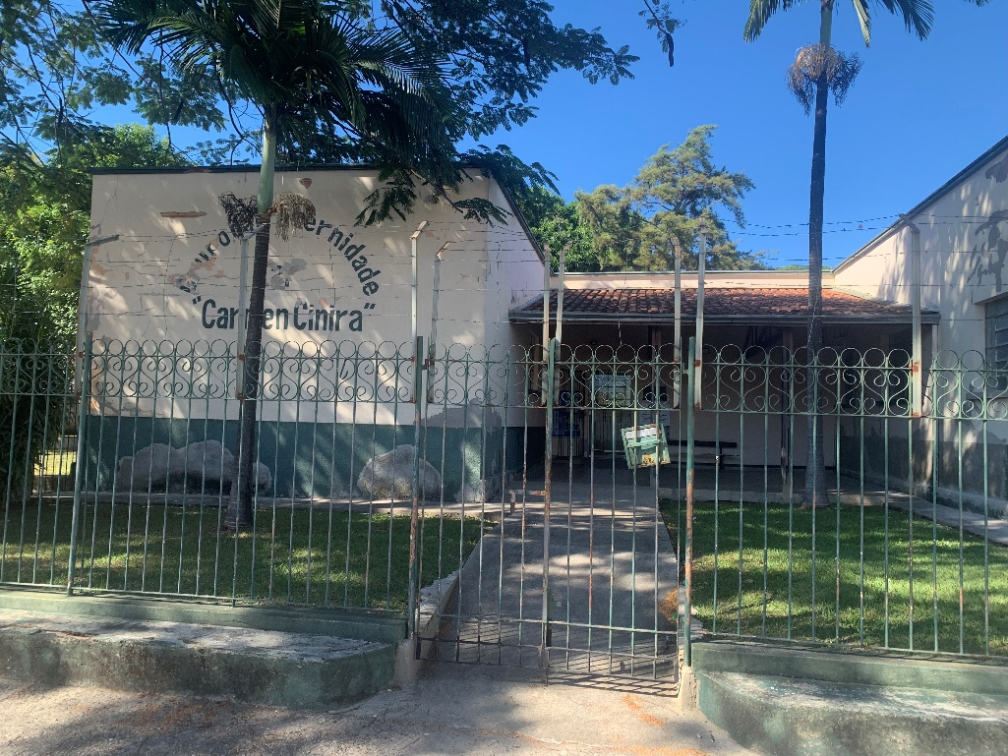

Fonte: Elaborado pelos autores, 2025.

**Imagem 7 – Pátio aonde são realizadas atividades.**

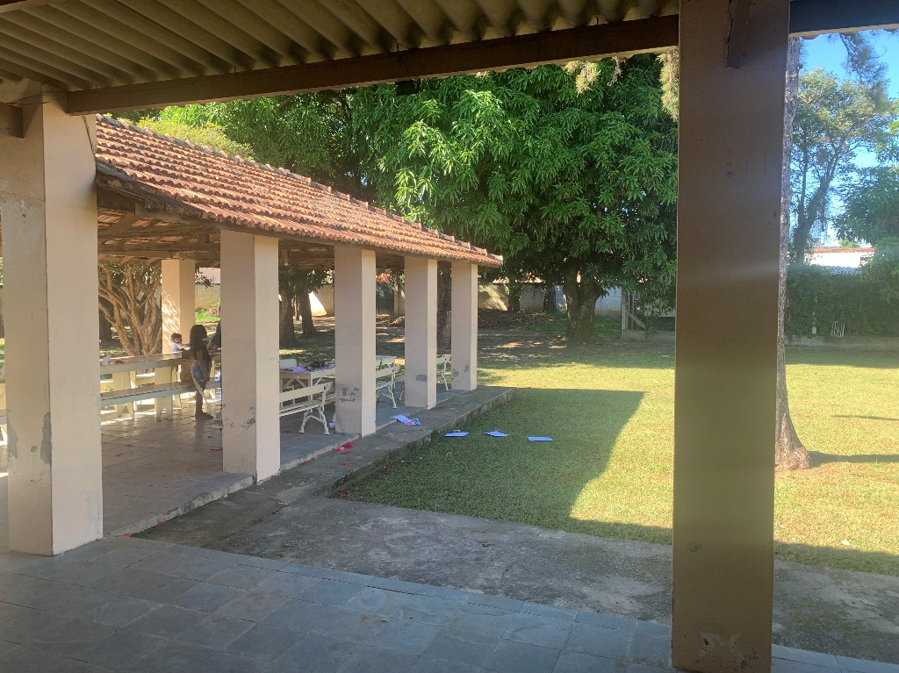

Fonte: Elaborado pelos autores, 2025.

No que se refere ao desenvolvimento técnico, elaborou-se a lógica de programação representada por um fluxograma textual, descrevendo passo a passo o funcionamento do sistema, desde o login até o cadastro de famílias, controle de doações, envio de lembretes e geração de relatórios. Para o design da interface, foram produzidos wireframes com base nos princípios de Interação Humano-Computador (IHC), priorizando aspectos como usabilidade, acessibilidade, organização visual e facilidade de navegação.

O projeto contribui com uma solução acessível e funcional para a associação, promovendo a solidariedade através da tecnologia e da organização das ações assistenciais.

# Coleta de dados sobre o projeto de vida.

O desenvolvimento de software, especialmente em contextos sociais e comunitários, deve considerar a diversidade de concepções teóricas, culturais e religiosas presentes na sociedade. A Tecnologia Assistiva (TA), por exemplo, contribui significativamente para a educação em direitos humanos, articulando lutas sociais, políticas e ações pedagógicas. Segundo o estudo de Conte et al. (2017), a TA "traz à cena um diálogo hermenêutico, que parte da interrogação acerca de quais desafios pedagógicos a tecnologia assistiva pode trazer para o convívio com as diferenças”.

No contexto do Projeto Integrador voltado para a "Solidariedade em Ação com Tecnologia", o desenvolvimento de um software para auxiliar a Associação Nossa Senhora dos Pequeninos deve respeitar as diferentes realidades socioculturais e religiosas das famílias atendidas. A inclusão digital é fundamental para superar a exclusão social, especialmente entre grupos desfavorecidos que não acompanham a velocidade de aquisição e capacitação tecnológica. Conforme destacado no artigo de Brasil Escola, "a penalidade por estar fora da rede aumenta com o crescimento da rede em razão do número em declínio de oportunidades de alcançar outros elementos fora da rede".

A Antropologia Teológica oferece uma base importante para compreender como a religião e as crenças influenciam o comportamento humano. Essa disciplina explora as formas como as práticas religiosas e as visões teóricas sobre a vida, a moralidade e o comportamento social moldam as interações dos indivíduos com as tecnologias. O desenvolvimento de software dentro desse contexto deve ser sensível a essas influências, criando soluções que respeitem a pluralidade de perspectivas religiosas e culturais, promovendo a inclusão e o respeito à diversidade.

A relação entre o Projeto de Vida e o Projeto Integrador pode ser vista como uma continuidade dos princípios de solidariedade e respeito à dignidade humana. O Projeto de Vida visa orientar as escolhas pessoais e profissionais de forma que contribuam para o bem-estar coletivo, enquanto o Projeto Integrador propõe a aplicação desses princípios no desenvolvimento de soluções tecnológicas que atendam às necessidades de comunidades em situação de vulnerabilidade.

# Cronograma completo do projeto.

O cronograma é uma ferramenta fundamental no planejamento e gestão de projetos, pois permite a organização e o controle das atividades que compõem o processo de desenvolvimento do sistema. Ele auxilia na definição dos prazos, no acompanhamento das etapas e na distribuição das responsabilidades entre os membros da equipe.

No projeto Solidariedade em Ação, o cronograma foi elaborado utilizando a ferramenta Microsoft Excel, estruturado a partir dos seguintes dados: atividades, integrantes responsáveis, data de início, data de término e tempo estimado para execução de cada tarefa. Essa organização possibilita uma visão clara e detalhada das etapas do projeto, facilitando o monitoramento do progresso e a gestão eficiente do tempo.

Dessa forma, o cronograma contribui para garantir que as atividades sejam realizadas conforme o planejamento, promovendo a integração da equipe e o cumprimento dos prazos estabelecidos para a conclusão do sistema.

Segue o cronograma completo do projeto:

**Tabela 2 –** Cronograma do projeto.



Fonte: Elaborado pelos autores, 2025.

# Referências bibliográficas.

BRASIL ESCOLA. **Inclusão social através da tecnologia.** Disponível em: https://meuartigo.brasilescola.uol.com.br/atualidades/inclusao-social-atraves-da-tecnologia.htm. Acesso em: 12 maio 2025.

CONTE, Elaine; OURIQUE, Maiane Liana Hatschbach; BASEGIO, Antonio Carlos. **Tecnologia assistiva, direitos humanos e educação inclusiva: uma nova sensibilidade.** Educação em Revista, v. 33, 2017. Disponível em: https://www.scielo.br/j/edur/a/xY3m8QFyHQwXzfXykFHYFHz/. Acesso em: 12 maio 2025.

GOVERNO FEDERAL. **IBGE: em 2023, 8,7 milhões de pessoas deixaram a pobreza e a extrema pobreza**. 2024. Disponível em: https://www.gov.br/secom/pt-br/assuntos/noticias/2024/12/ibge-em-2023-8-7-milhoes-de-pessoas-deixaram-pobreza-e-extrema-pobreza?utm_source=chatgpt.com. Acesso em: 10 mai. 2025.

GOVERNO FEDERAL. **Pobreza e extrema pobreza atingem menores níveis da história em 2023**. 2024. Disponível em: https://www.gov.br/mds/pt-br/noticias-e-conteudos/desenvolvimento-social/noticias-desenvolvimento-social/pobreza-e-extrema-pobreza-atingem-menores-niveis-da-historia-em-2023?utm_source=chatgpt.com. Acesso em: 10 mai. 2025.

RAMACRISNA. **Inclusão digital: como a tecnologia ajuda pessoas em vulnerabilidade social.** 2023. Disponível em: https://ramacrisna.org.br/noticias/inclusao-digital-como-a-tecnologia-ajuda-pessoas-em-vulnerabilidade-social/. Acesso em: 07 mai. 2025.

TECMUNDO. **Como comunidades carentes estão usando a tecnologia a seu favor.** 2016. Disponível em: https://www.tecmundo.com.br/tecnologia/102284-comunidades-carentes-usando-tecnologia-favor.htm. Acesso em: 07 mai. 2025.

UOL ECONOMIA. **Pobreza e extrema pobreza atingem menores níveis da história em 2023.** 2024. Disponível em: https://economia.uol.com.br/noticias/redacao/2024/12/04/pobreza-extrema-ibge.htm?utm_source=chatgpt.com. Acesso em: 10 mai. 2025.